Аналитическая справка
по адаптационному периоду учащихся 1-х, 5-х классов
по Акжаркынской СШ на 2021-2022 учебный год.

Причина исследования: психолого-педагогическое сопровождение учащихся в период адаптации изучение особенностей процесса адаптации.
Цель: изучение степени и особенностей приспособления детей к новым условиям.
В психологическом исследовании которое было проведено в Акжаркынской средней школе принимали участие учащиеся 1-х и 5-х классов. Целью диагностического исследования было изучение учебной и школьной мотивации, школьной тревожности, адаптация учащихся. С помощью методик возможно было выявить уровень заинтересованности учащихся учебой. Данная диагностика проводилась с помощью анкетирования для определения школьной мотивации А.Г Лускановой. Адаптационный период обучающихся 1 «Б» класса проходит удовлетворительно. Они внимательно слушают взрослых, осмысленно отвечают на заданные вопросы, полным предложением. Им нравятся учительница, класс, в котором они учатся. Учитель создает атмосферу доброжелательности и сотрудничества с детьми, что в дальнейшем будет способствовать повышению интереса к предметам и качеству знаний. На занятиях дисциплина стала лучше, дети стали собраннее, из отдельно взятых детей постепенно формируются школьный коллектив. Родителям учащихся выдана рекомендации, памятки и проведена беседа "Психологическая помощь родителям первоклассников".
По результатам проведенной работы педагога-психолога с обучающимися 5 «А» класса у ребят средний уровень готовности к школьному обучению. Преобладает высокая школьная мотивация и учебная активность с наличием познавательных учебных мотивов. В школу ходят охотно, вполне приспособились к школьному режиму, справляются с учебной нагрузкой без перенапряжения. На переменах неоднакротно наблюдались конфликты между учениками. Проводились беседы с учащимися и родителями. Уроки посещаются не только администрацией школы, но и родителями.
Адаптационный период у учащихся прошел удовлетворительно. За период обучения в школе дети изменились в положительную сторону. По результатам наблюдения учащихся на уроке, можно заметить изменения в поведении учеников. Дети активно отвечают, атмосфера на уроках доброжелательная, что в дальнейшем будет способствовать повышению интереса к предметам.

5 "А" сынып

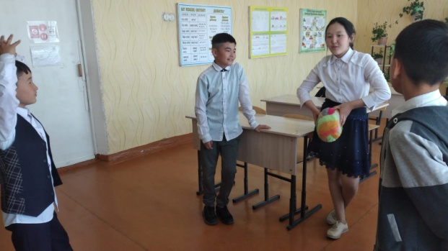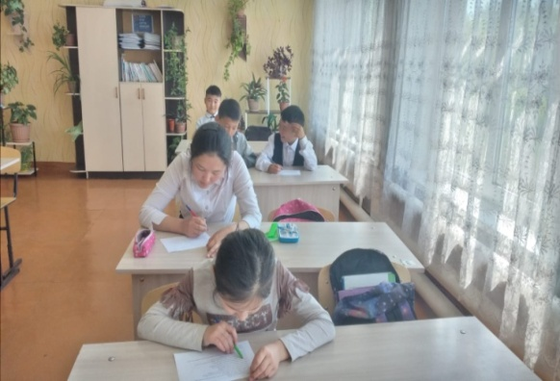

1 "Б" класс

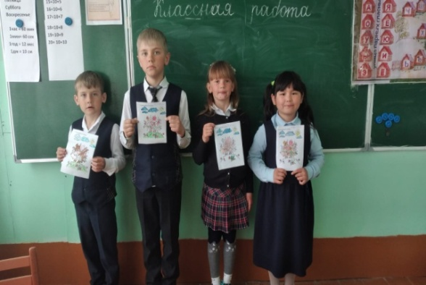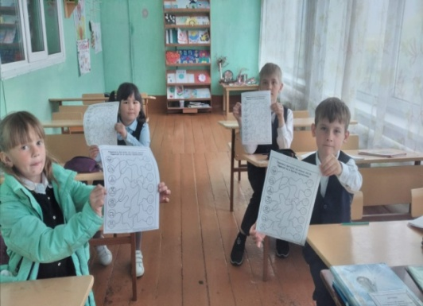

Исп. педагог - психолог Журавлева В.С.

Аналитическая справка
по адаптационному периоду учащихся 1-х, 5-х классов
по Акжаркынской СШ на 2020-2021 учебный год.

Причина исследования: психолого-педагогическое сопровождение учащихся в период адаптации изучение особенностей процесса адаптации.
Цель: изучение степени и особенностей приспособления детей к новым условиям.
В психологическом исследовании которое было проведено в Акжаркынской средней школе принимали участие учащиеся 1-х и 5-х классов: всего 15 ученика. Целью диагностического исследования было изучение учебной и школьной мотивации, школьной тревожности, адаптация учащихся. С помощью методик возможно было выявить уровень заинтересованности учащихся учебой. Данная диагностика проводилась с помощью анкетирования для определения школьной мотивации А.Г Лускановой. Адаптационный период обучающихся 1 «А» класса проходит удовлетворительно. Они внимательно слушают взрослых, осмысленно отвечают на заданные вопросы, полным предложением. Им нравятся учительница, класс, в котором они учатся. Учитель создает атмосферу доброжелательности и сотрудничества с детьми, что в дальнейшем будет способствовать повышению интереса к предметам и качеству знаний. На занятиях дисциплина стала лучше, дети стали собраннее, из отдельно взятых детей постепенно формируются школьный коллектив. Родителям учащихся выдана рекомендации, памятки и проведена беседа "Психологическая помощь родителям первоклассников".
По результатам проведенной работы педагога-психолога с обучающимися 5 «А» и 5 «Б» класса у ребят средний уровень готовности к школьному обучению. Преобладает высокая школьная мотивация и учебная активность с наличием познавательных учебных мотивов. В школу ходят охотно, вполне приспособились к школьному режиму, справляются с учебной нагрузкой без перенапряжения. На переменах неоднакротно наблюдались конфликты между учениками. Проводились беседы с учащимися и родителями. Уроки посещаются не только администрацией школы, но и родителями.
Адаптационный период у учащихся прошел удовлетворительно. За период обучения в школе дети изменились в положительную сторону. По результатам наблюдения учащихся на уроке, можно заметить изменения в поведении учеников. Дети активно отвечают, атмосфера на уроках доброжелательная, что в дальнейшем будет способствовать повышению интереса к предметам.

5 "А" и "Б" сынып

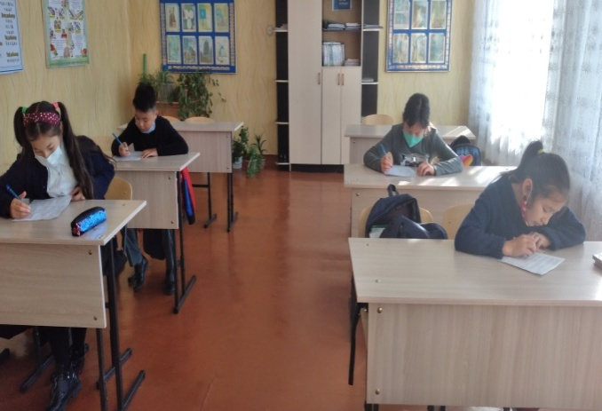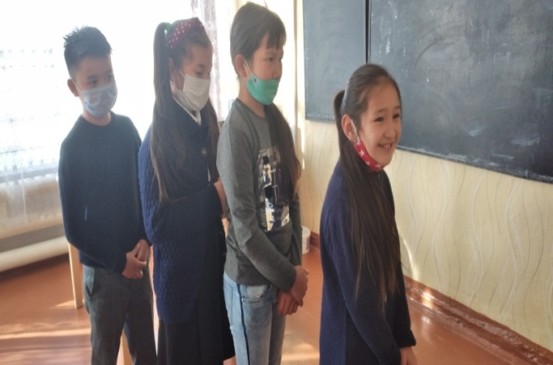
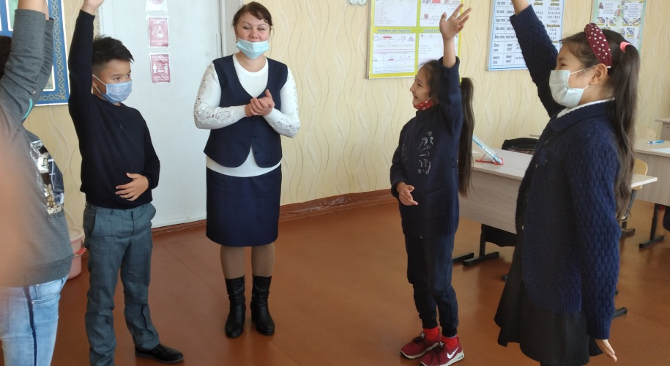

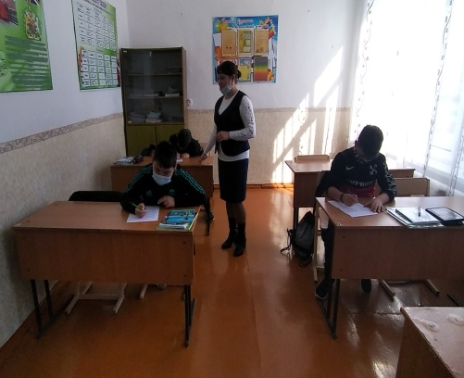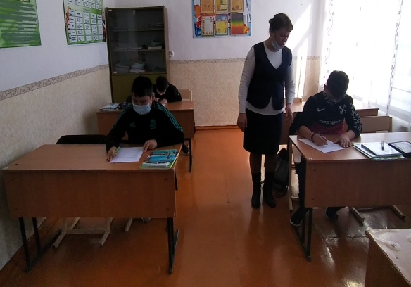

Исп. педагог - психолог Журавлева В.С.

